LAURA CARBALLO VARGAS  Lic. En Optometría  Universidad Latina de Costa Rica | 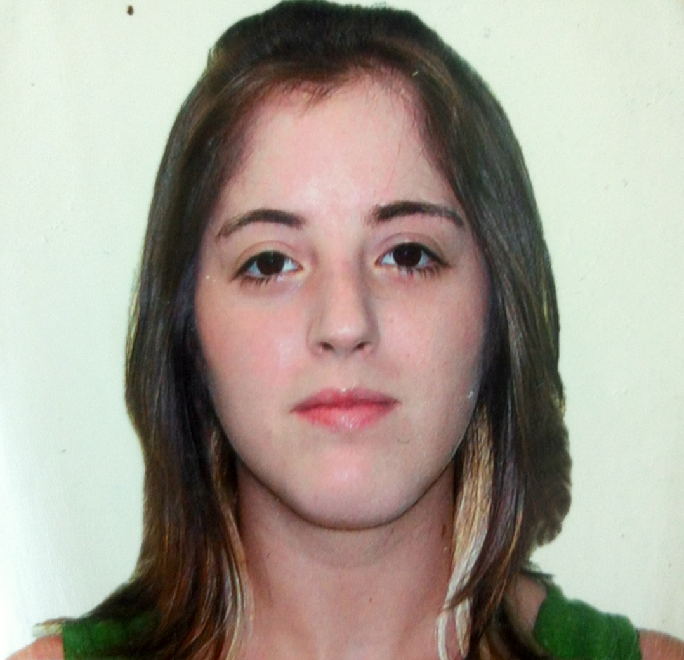
DATOS PERSONALES

- Edad: 25 años.
- Nacionalidad: Costarricense.
- Celular : + (52) 1 55 41942754
- Email: lauc_frack@hotmail.com

ESTUDIOS REALIZADOS

- Licenciatura en Optometría en la Universidad Latina de Costa Rica. (2008-2010)
- Bachillerato en Optometría, Universidad Latina de Costa Rica (2005-2007).
- Bachiller en Educación Media, Colegio Los Ángeles (2000-2004)
- Conclusión de la Educación General Básica, Escuela Los Ángeles (1993-1999).

EXPERIENCIA

- Especialista LenSx en Sanatorio Oftalmológico Mérida. (Mexico D.F) Junio 2012- actual.
- Representante de Ventas. Distribuidora Guier & Carballo. San José, Costa Rica. Enero 2011 a Marzo 2012
- Optometrista encargada de equipos de diagnóstico y quirúrgicos de oftalmología en Clínica 20/20, San José, Costa Rica. Mayo 2009 a Diciembre 2010.
- Práctica Profesional realizada en la Clínica 20/20 con el Dr. Claudio Orlich Dundorf. Enero a Mayo 2010.
- Regente Optometrista en Óptica Económica (Tiempo parcial). Alajuela, Costa Rica. 2008.

HABILIDADES Y APTITUDES
- Proactiva
- Orientada al servicio al cliente
- Sociable
- Tolerante al trabajo bajo estrés

OTROS
- Manejo del idioma inglés oral (100%) y escrito (100%).
- Curso en Manejo de Desechos Sólidos y Asepsia. Ministerio de Salud Pública. (Octubre 2007).
- Conocimiento básico en paquete Office de computación.
- Práctica académica de Clínica de Refracción II en el Hospital Geriátrico Blanco Cervantes , San José, Costa Rica (Enero a Mayo 2008).
- Práctica académica de Clínica de Refracción III en la Clínica Solón Núñez, San José, Costa Rica. (Mayo a Setiembre 2008).

RECOMENDACIONES

- Dr. Claudio Orlich Dundorf. Director y médico oftalmólogo. Clínica 20/20, San José, Costa Rica. Tels: (506) 8876-7525 / (506) 2203-2020.
- MBA. Augusto Díaz Escobar. Director de carrera de Optometría. Universidad Latina de Costa Rica. Tels: (506) 8861-9054 / (506) 2207-6169.

